|  | **UNIVERSIDADE ESTADUAL DA PARAÍBA**  **CENTRO DE CIÊNCIAS E TECNOLOGIA**  **CURSO DE BACHARELADO EM CIÊNCIA DA COMPUTAÇÃO** | | |
| --- | --- | --- | --- |
| **ATIVIDADE DE ESTUDO VIII** | | **ANO**  2020.2 |  |
| **CURSO** | Ciência da Computação | | |
| **DISCIPLINA** | Matemática Discreta II | | |
| **PROFESSOR** | | **TITULAÇÃO** | |
| Jucelio Soares dos Santos | | Mestrado | |
| **NOME** | Lucas de Lucena Siqueira | | |
| **MATRÍCULA** | 201080354 | **CONCEITO** | |
| **DATA** |  |  | |

**DESCRIÇÃO DA ATIVIDADE**

1. Iniciando o processo de busca pelo vértice C e considerando que as arestas estão ordenadas alfabeticamente, responda: qual é a ordem de visita dos vértices em uma busca em profundidade (Pré-ordem, In-ordem e Pós-ordem)?

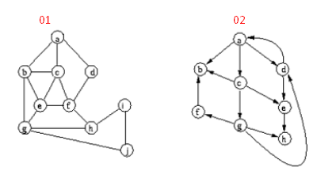

**R/**

**Grafo 1**:

Pré-ordem: c - a - d - b - g - h- i - j - e - f

In-ordem: a - d - c - b -h - i - g - j - e - f

Pós-ordem: d - a - i - h - j - g - b - e - f - c

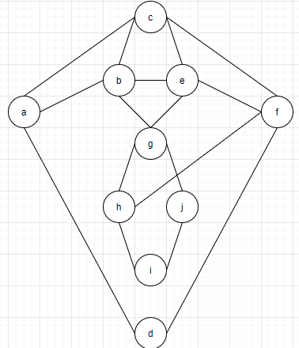

**Grafo 2**:

Pré-ordem: c - b - e - h - g - f - d - a

In-ordem: b - c - e - h - g - f - d - a

Pós-ordem: b - h - e - f - a - d - g - c

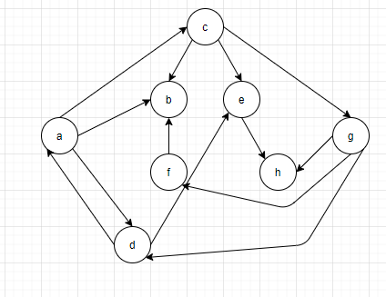

2. Qual é a ordem de visita dos vértices em uma busca em profundidade (Pré-ordem, In-ordem e Pós-ordem).

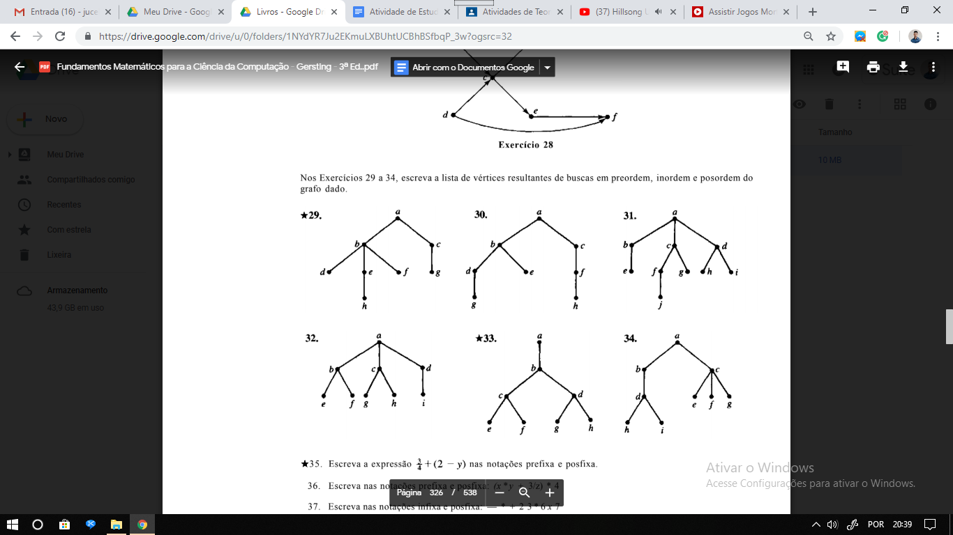

Pré-ordem: a - b - d - e - h - f - c - g

In-ordem: d - b - e - h - f - a - c - g

Pós-ordem: d - h - e - f - b - g - c - a



Pré-ordem: a - b - e - f - c - g - h - d - i

In-ordem: e - b - f - a - g - c - h - d - i

Pós-ordem: e - f - b - g - h - c - i - d - a

3. Considere a árvore binária da figura a seguir:

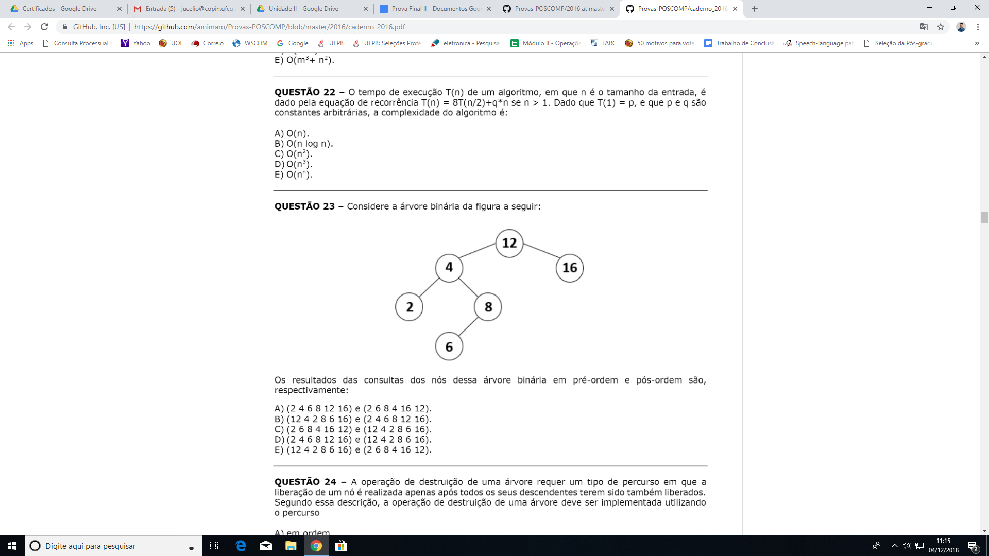

Os resultados das consultas dos nós dessa árvore binária em pré-ordem e pós-ordem são, respectivamente:

1. (2 4 6 8 12 16) e (2 6 8 4 16 12).
2. (12 4 2 8 6 16) e (2 4 6 8 12 16).
3. (2 6 8 4 16 12) e (12 4 2 8 6 16).
4. (2 4 6 8 12 16) e (12 4 2 8 6 16).
5. **(12 4 2 8 6 16) e (2 6 8 4 16 12).**

4. O caminho pré-fixado à esquerda para uma árvore binária de pesquisa é 44, 30, 12, 26, 36, 33, 92, 64, 46, 98. O caminho pré-fixado à direita para a mesma árvore é:

1. 26, 12, 33, 36, 30, 46, 64, 98, 92, 44.
2. **44, 92, 98 ,64, 46, 30, 36, 33, 12, 26.**
3. 12, 26, 30, 33, 36, 44, 46, 64, 92, 98.
4. 98, 46, 64, 92, 33, 36, 26, 12, 30, 44.
5. 98, 92, 64, 46, 44, 36, 33, 30, 26, 12.

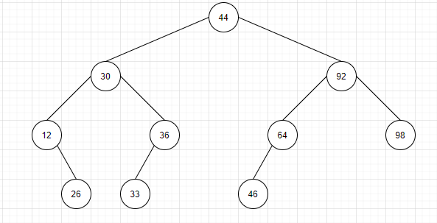

5. A operação de escrita de uma árvore requer um tipo de percurso em que a liberação de um nó é realizada apenas após todos os seus descendentes terem sido também liberados. Segundo essa descrição, a operação de escrita de uma árvore deve ser implementada utilizado o percurso:

1. em ordem;
2. pré-ordem;
3. central;
4. simétrico;
5. **pós-ordem,**